

муниципальное казённое дошкольное образовательное учреждение-детский сад № 7 г. Татарска

Проект
« Театрализованная деятельность
как средство развития творческих способностей детей дошкольного возраста»

для детей 5 – 7 лет

Авторы: Шадрина Галина Николаевна
воспитатель
Волосская С.Ю.
музыкальный руководитель
МКДОУ - детский сад № 7

Оглавление
I. Цели и задачи проекта …………………………………………..3
II. Описание проекта
1. Паспорт проекта………………………………………………..….4
2. Актуальность……………………………………………….……..5
3. Этапы и сроки реализации проекта……………………………..6
4. Формы работы……………………………………………………..8
5.Взаимодействие с родителями (законными представителями) и специалистами………………………………………………….……8
III. Область и результаты реализации

1. Область реализации проекта……………………………….……9
2. Ожидаемые результаты реализации проекта…………………....9
3. Риски и пути преодоления рисков……………………………....10
4. Педагогическая диагностика театрализованной деятельности:
критерии, уровни (Т.С. Комарова)…………………………………10
IV. Соответствие проекта концепции устойчивого развития.14
V. Приложение
1. Анкета для родителей……………………………………………………………16
2.Консультация для педагогов
«Театрализованная деятельность»…………………………….… 17
3. Консультация для родителей
«Театр в детском саду. Какой он?»…………………………….…..21
4. Выступление на родительском собрании «Творческое развитие дошкольников посредством театральной деятельности»…….…..23

5. Буклет «Домашний театр»…………………………………….…26
6. Буклет «Волшебный мир-театр»………………………………...28
7.Буклет « Интересное о театре»…………………………………...31
8. Театральные этюды для детей дошкольного возраста…………32
9. Беседа «Общие правила поведения в театре»………………….35
10. Конспект беседы с детьми старшего дошкольного возраста
«Театральные профессии…………………………………………..36
11. Театрализованное представление « Конек Горбунок»
по мотивам сказки Ершова П.П……………………………………40
12. Фотоколлаж………………………………………………….…..43
13. Литература……………………………………………………....48

“Театр – это волшебный мир.
Он дает уроки красоты, морали
и нравственности.
А чем они богаче, тем успешнее
идет развитие духовного мира детей…”
(Б. М. Теплов)
I. Цели и задачи проекта
Цель проекта - развитие творческих способностей детей средствами театрального искусства, формирование у детей интереса к театрализованной
деятельности. Развитие конструктивного взаимодействия с семьями воспитанников.
Задачи проекта:
- создать условия для развития творческой активности детей, участвующих в
театрализованной деятельности, а также поэтапного освоения детьми различных видов творчества по возрастным группам;
- создание условий для совместной театрализованной деятельности детей и
взрослых (постановка совместных спектаклей с участием детей, родителей;
сотрудников ДОУ, организация выступлений детей старших групп перед младшими и пр.);
- развивать сценическое творчество детей и взрослых, способность самостоятельно выбирать жесты, нужную интонацию, выражение лица; подводить к умению самостоятельно импровизировать в создании нового образа, сюжета;
- совершенствовать артистические навыки детей в плане переживания и воплощения образа, а также их исполнительские умения;
- развивать творческое содружество в детско-взрослом коллективе;
- совершенствовать артистические навыки детей в плане переживания и воплощения образа, а также их исполнительские умения;
- приобщать детей к театральной культуре, обогатить их театральный опыт;
- знания детей о театре, его истории, устройстве, театральных профессиях, костюмах, атрибутах, театральной терминологии;
- развивать умение изготовлять атрибуты для театрализованной деятельности с помощью нетрадиционных техник.

II. Описание проекта.
1. Паспорт проекта

Наименование проекта | Педагогический проект по художественно-эстетическому развитию «Театрализованная деятельность как средство развития творческих способностей детей дошкольного возраста»
Разработчик проекта | Шадрина Галина Николаевна воспитатель высшей квалификационной категории МКДОУ – детский сад № 7 г.Татарска  Волосская Светлана Юрьевна – музыкальный руководитель МКДОУ – детский сад № 7 г.Татарска
Участники проекта | Обучающиеся средней, старшей, подготовительной группы. МКДОУ – детский сад № 7, воспитатели, родители (законные представители)
Проблема | - Недостаточное внимание родителей и детей к театру;  - Мало сформированы умения детей в «актёрском мастерстве»;  - Недостаточно театральных костюмов и атрибутов в группе.  - Застенчивость детей, слабо развито художественное воображение.
Гипотеза | - целенаправленная работа по художественно-эстетическому воспитанию дошкольников будет осуществляться эффективно, если:  - будет вестись систематическая работа на НОД;  - работа по художественно-эстетическому воспитанию будет вестись и в повседневной жизни с привлечением родителей (законных представителей).
Основная идея проекта | Создание условий для развития сценического творчества средствами театрализации через проектную деятельность с детьми и их родителями.
Вид проекта | Долгосрочный, сентябрь 2018 года – май 2020 года.  Творческий, ролево-игровой.
Продукты проекта | Декорации, костюмы, театрализованные игры, стенды, фотографии, рисунки, выставки, сценарии конкурсов и праздников, экскурсии
Ресурсы проекта | Предметно – развивающая среда:  - центр театрализации в группе;  - настольные театры: «Репка», «Курочка Ряба», «Заюшкина избушка», «Гуси-Лебеди», «Колобок»;  - театр на магнитах: «Три медведя», «Теремок», «Маша и медведь»;  - пальчиковый театр, куклы би-ба-бо: «Репка», «Теремок», «Маша и медведь», «Волк и семеро козлят»;  - маски к сказкам: «Теремок», «Колобок», «Курочка ряба»;  - костюмы к сказке «Колобок», «Репка», «Теремок»;  - сюжетные картинки, иллюстрированные детские книги с потешками и сказками, загадки, стихи и пословицы к сказкам, мнемотаблицы;  - ИКТ для показа мультфильмов, презентаций и интерактивных дидактических игр по теме проекта;  - дидактические игры: «Мои любимые сказки», «Четвертый лишний», «Расскажи потешку», «Угадай, о ком говорю», «Кто-кто в теремочке живет?», «Угадай сказку», «Чьи это слова?», лото «Сказки»;  - кубики с сюжетами сказок, раскраски по мотивам р. н. с. сказок и потешек, мозаика «Репка», пазлы «Три медведя», «»Колобок», разрезные картинки по р. н. сказкам;  - картотеки пальчиковых игр, физминуток по сюжетам сказок, сюжетно-ролевых подвижных и театрализованных игр, упражнений на развитие эмоциональной сферы ребенка;  - наглядный и демонстрационный материал: картины, слайды;  методическая литература, периодическая печать, библиотечка книг Интернет - ресурсы.
2. Актуальность.
Федеральный государственный образовательный стандарт образования ориентирует педагогов на развитие индивидуальных творческих способностей детей, интереса к занятиям художественным творчеством в контексте художественно-эстетического развития дошкольников. Особую роль в развитии творческих играет театр. Театр – одно из ярких эмоциональных средств, формирующих вкус детей. Он воздействует на воображение ребенка различными средствами: словом, действием, изобразительным искусством, музыкой и т. д.
По мнению Е.Л. Яковлевой, театрализованная деятельность выступает пространством формирования творческой социально активной личности. Л.С.Выготский говорил: театральные постановки или драматизации, наряду со словесным творчеством, представляют собой самый частый и распространенный вид детского творчества. Ученый указывал на ценность детского театрального творчества, отмечая стимулирование творческого воображения, близость импровизационных форм педагогической работы детской деятельности, участие вспомогательных видов творчества. Занятия театрализованной деятельностью помогают развить интересы и способности ребенка; способствуют общему развитию; проявлению любознательности, стремления к познанию нового, усвоению новой информации и новых способов действия, развитию ассоциативного мышления; настойчивости, целеустремленности, проявлению общего интеллекта, эмоций при проигрывании ролей. Кроме того, занятия театральной деятельностью требуют от ребенка решительности, систематичности в работе, трудолюбия, что способствует формированию волевых черт характера. У ребенка развивается умение комбинировать образы, интуиция, смекалка и изобретательность, способность к импровизации. Занятия театральной деятельностью и частые выступления на сцене перед зрителями способствуют реализации творческих сил и духовных потребностей ребенка, раскрепощению и повышению самооценки. Чередование функций исполнителя и зрителя, которые постоянно берет на себя ребенок, помогает ему продемонстрировать товарищам свою позицию, умения, знания, фантазию. Упражнения на развитие речи, дыхания и голоса совершенствуют речевой аппарат ребенка. Выполнение игровых заданий в образах животных и персонажей из сказок помогает лучше овладеть своим телом, осознать пластические возможности движений. Театрализованные игры и спектакли позволяют ребятам с большим интересом и легкостью погружаться в мир фантазии, учат замечать и оценивать свои и чужие промахи. Дети становятся более раскрепощенными, общительными; они учатся четко формулировать свои мысли и излагать их публично, тоньше чувствовать и познавать окружающий мир.
3. Этапы и сроки реализации проекта
Первый этап - подготовительный (формирующий) - (сентябрь-ноябрь 2018 г.)
- изучение методической литературы;
- составление плана работы;
- создание интереса у участников проекта;
- создание эмоционально-благополучной атмосферы в группе детского сада, специальных педагогических условий по развитию творчества детей;
- организация предметно-развивающей среды;
- составление перспективного плана работы по развитию творческих способностей у старших дошкольников средствами театрализованных игр;
- разработка циклограммы совместной деятельности специалистов с включением разнообразных форм работы;
Работа с родителями (законными представителями):
- донести до родителей важность темы о театрализованной деятельности детей;
- выявить их заинтересованность в пополнении театрального уголка, их способностей в той или иной области рукоделия;
- провести беседы, консультации, оформить папки-передвижки по теме проекта;
- анкетирование родителей, отношение к театрализованной деятельности; (Приложение № 1)
Второй этап- основной (практический) - (декабрь 2018 г.- март 2020 г.)
- консультация для педагогов «Театрализованная деятельность»; (Приложение № 2)
- театральные этюды для детей дошкольного возраста; Приложение № 8
- постановка семейных спектаклей: «Утка и утята», «Гуси-лебеди», «Царевна-лягушка»;
- беседы с детьми:
«Правила поведения в театре» (Приложение № 9)
«Театральные профессии» (Приложение № 10)
- целевая прогулка в « Районный Дом Культуры»;
- развитие игровых навыков посредством театрализованной деятельности; решение проблемных ситуаций: поведение в театре; сюжетно-ролевая игра;
- игры-драматизации;
- дидактические игры;
Работа с родителями (законными представителями):
- Распределение заданий между родителями по изготовлению персонажей сказки своими руками;
- Консультации:
«Театр в детском саду. Какой он?» Приложение № 3
«Воспитательные возможности театрализованной деятельности»;
- Выступление на родительском собрании:
«Творческое развитие дошкольников посредством театральной деятельности» (Приложение № 4)
- «Творческая мастерская» (совместно с родителями создать необходимые костюмы или элементы костюмов, декорации, и т.д.).
- Театрализованное представление« Конек Горбунок» по мотивам сказки Ершова П.П. ( Приложение № 11)
- Разработка буклетов для родителей:

«Домашний театр» (Приложение № 5)

«Волшебный мир театра» (Приложение № 6)

«Интересное о театре» (Приложение № 7)
- Наглядная информация для родителей на тему: «Как устроить домашний театр для детей»
3 этап – заключительный (март -май 2020 г.)
- Драматизация сказки «Колобок милиционер»
- Драматизация сказки «Не послушный котенок»
- Викторина для родителей « В гостях у сказки»
- Фотовыставка «Наши маленькие артисты»
- Презентация проекта для педагогов ДОУ, сообщение из опыта работы по проекту.
- Диагностика детей по данной теме.
4. Формы работы.
  - театрализованные игры;
  - занятия в театральном кружке;
  - рассказы воспитателя о театре;
  - организация спектаклей;
  - беседы-диалоги;
  - изготовление и ремонт атрибутов и пособий к спектаклям;
  - чтение литературы;
  - оформление альбома о театре;
  - показ представлений.
5. Взаимодействие с родителями и специалистами:
Работа проходит более эффективно и результативно при участии специалистов ДОУ: к консультации педагога-психолога прибегаем для решения социально-нравственных проблем у детей.
Советы логопеда помогают совершенствовать речевые навыки дошкольников.
Другие педагоги принимают участие в праздниках, развлечениях в роли персонажей.
Родители (законные представители) оказывают помощь в изготовлении атрибутов, костюмов к праздникам; участвуют в качестве персонажей.
Беседы с родителями (законными представителями) помогают и дома закреплять знания и навыки, полученные детьми на занятиях и, тем самым, достичь желаемых нами результатов.

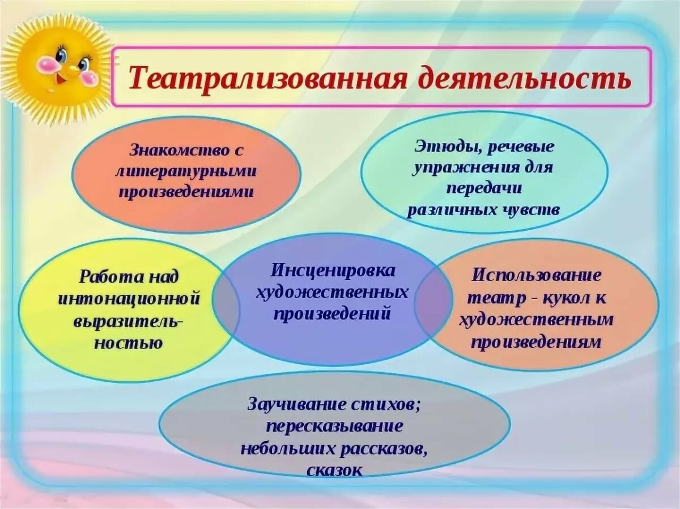

III. Область и результаты реализации.

1. Область реализации проекта – художественно-эстетическое развитие.
Проект разработан с учетом реализации межпредметных связей по разделам:
«Художественная литература», где дети знакомятся с литературными произведениями, которые будут использованы в постановках спектаклей, игр, занятий, праздников, и самостоятельной театрализованной деятельности.
«Изодеятельность», где дети знакомятся с иллюстрациями близкими по содержанию, сюжету спектакля. Рисуют разными материалами по сюжету спектакля, или его персонажей.
«Ознакомление с окружающим», где дети знакомятся с предметами ближайшего окружения, культурой, бытом и традициями русского народа, что послужит материалом входящим в театрализованные игры и спектакли.
«Музыкальное воспитание», где дети знакомятся с музыкой к очередному спектаклю. Отмечают характер музыки, дающий полный характер героя, и его образ.
«Развитие речи», где дети используют скороговорки, чистоговорки, потешки. Развивается четкая дикция.
2. Ожидаемые результаты реализации проекта
Для детей:
- проявляют интерес, желание к театральному искусству;
- умеют передавать различные чувства, используя мимику, жест, интонацию;
- самостоятельно исполняют и передают образы сказочных персонажей;
- дети стараются уверенно чувствовать себя во время выступлений;
- предметно-пространственная развивающая среда ДОУ дополнилась разными видами театров, пособиями, рисунками, картотеками творческих игр;
- Для родителей (законных представителей):
- повышение компетентности родителей (законных представителей) в вопросах театрального развития;
- активное участие родителей (законных представителей) в жизнедеятельности ДОУ;
- выработка новых форм работы с родителями (законных представителей);
- установление тесного контакта с родителями (законных представителей );
Для педагогов:
- в систематизированности средств и методов театрально-игровой деятельности, обоснованное распределение их в соответствии с психолого-педагогическими особенностями этапов дошкольного детства;
- повышение профессионального уровня педагогов;
- участие в проекте 60% семей группы;
- знакомство родителей (законных представителей)и детей с историей театра, его видами, способов изготовления и обыгрывания;
- приобретение и изготовление театров родителями для дальнейшего использования;
- влечённое использование театрального центра детьми в группе в самостоятельной деятельности и хорошие показатели «актёрского мастерства» для детей 5-7 лет;
- развитие эмоционального фона и речи дошкольников;
- создание в коллективе обстановку творческого поиска наиболее эффективных форм и методов в работе с детьми по воспитанию эмоциональной выразительности у дошкольников;
3. Риски и пути преодоления рисков.
В данном проекте не должны возникнуть мотивационные риски его неудачной реализации, так как этот проект очень заинтересовал всех (и родителей, и самих детей, а мы, педагоги с удовольствием готовы работать над развитием талантов наших детей).
Родители готовят детей: дома разучивают с детьми роли, планируют совместный выход в детский театр, планируют начать готовить костюмы и помогать воспитателям в изготовлении декораций.
Если вдруг возникнут карантинные риски, то спектакль будет перенесен на другую дату. Путями преодоления станут здоровьесберегающие и игровые технологии.
Для того чтобы не возникли следующие риски: неосведомленность родителей , слабая заинтересованность, отсутствие мотивации воспитателями ведется ежедневная работа с родителями (законными представителями)и детьми.
Пути преодоления рисков:
    - проведение информационной работы среди детей и родителей;
    - отслеживание деятельности по реализации проекта;
    - организация и проведение круглых столов, открытых НОД, участие в конкурсах, выступление на утренниках, мероприятиях детского сада и города, ежедневная работа с родителями, репетиции, групповая и индивидуальная работа с детьми.
4. Педагогическая диагностика театрализованной деятельности:
критерии, уровни (Т.С. Комарова)
Основы театральной культуры
Высокий уровень (3 балла): проявляет устойчивый интерес к театральному искусству и театрализованной деятельности; знает правила поведения в театре; называет различные виды театра, знает их различия и может охарактеризовать театральные профессии;
средний уровень (2 балла): интересуется театрализованной деятельностью, использует свои знания в театрализованной деятельности;
низкий уровень (I балл): не проявляет интереса к театрализованной деятельности; знает правила поведения в театре; затрудняется назвать различные виды театра.
Речевая культура
Высокий уровень (3 балла): понимает главную идею литературного произведения, поясняет свое высказывание; дает подробные словесные характеристики главных и второстепенных героев; творчески интерпретирует единицы сюжета на основе литературного произведения; умеет пересказывать произведение от разных лиц, используя языковые и интонационно-образные средства выразительности речи;
средний уровень (2 балла): понимает главную идею литературного произведения; дает словесные характеристики главных и второстепенных героев; выделяет и может охарактеризовать единицы сюжета; в пересказе использует средства языковой выразительности (эпитеты, сравнения, образные выражения);
низкий уровень (1 балл): понимает содержание произведения; различает главных и второстепенных героев; затрудняется выделить единицы сюжета; пересказывает произведение с помощью педагога.
Эмоционально-образное развитие
Высокий уровень (3 балла): творчески применяет в спектаклях и инсценировках знания о различных эмоциональных состояниях и характере героев, использует различные средства воспитателя;
средний уровень (2 балла): владеет знаниями о различных эмоциональных состояниях и может их продемонстрировать, используя мимику, жест, позу, движение, требуется помощь выразительности;
низкий уровень (1 балл): различает эмоциональные состояния и их характеристики, но затруднятся их продемонстрировать средствами мимики, жеста, движения.
Навыки кукловождения
Высокий уровень (3 балла): импровизирует с куклами разных систем в работе над спектаклем;
средний уровень (2 балла): использует навыки кукловождения в работе над спектаклем;
низкий уровень (1 балл): владеет элементарными навыками кукловождения.
Музыкальное развитие
Высокий уровень (3 балла): импровизирует под музыку разного характера, создавая выразительные пластические образы; свободно подбирает музыкальные характеристики героев, музыкальное сопро-вождение к частям сюжета; самостоятельно использует музыкальное сопровождение, свободно исполняет песню, танец в спектакле;
средний уровень (2 балла): передает в свободных пластических движениях характер музыки; самостоятельно выбирает музыкальные характеристики героев, музыкальное сопровождение к частям сюжета из предложенных педагогом; с помощью педагога использует детские музыкальные инструменты, подбирает музыкальное сопровождение, исполняет песню, танец;
низкий уровень (1 балл): затрудняется в создании пластических образов в соответствии с характером музыки; затрудняется выбрать музыкальную характеристику героев из предложенных педагогом; затрудняется в игре на детских музыкальных инструментах и подборе знакомых песен к спектаклю.
Основы изобразительно-оформительской деятельности
Высокий уровень (3 балла): самостоятельно создает эскизы к основным действиям спектакля, эскизы персонажей и декораций с учетом материала, из которого их будет изготавливать; проявляет фантазию в изготовлении декораций и персонажей к спектаклям для различных видов театра (кукольного, настольного, теневого, на фланелёграфе);
средний уровень (2 балла): создает эскизы декораций, персонажей и основных действий спектакля; создает по эскизу или словесной характеристике-инструкции декорации из различных материалов;
низкий уровень (1 балл): создает рисунки на основные действия спектакля; затрудняется в изготовлении декораций из различных материалов.
Основы коллективной творческой деятельности
Высокий уровень (3 балла): проявляет инициативу, согласованность действий с партнерами, творческую активность на всех этапах работы над спектаклем;
средний уровень (2 балла): проявляет инициативу и согласованность действий с партнерами в планировании коллективной деятельности;
низкий уровень (1 балл): не проявляет инициативы, пассивен на всех этапах работы над спектаклем.

IV. Соответствие проекта концепции устойчивого развития
Своеобразие и новизна опыта состоит в использовании театрализованной деятельности в образовательном процессе ДОУ: в нетрадиционных занятиях, развлечениях, праздниках, играх-драматизациях, в свободной деятельности детей. Применение театрализованной деятельности как образовательного инструмента расширяет возможности обучения детей, позволяет надолго удерживать внимание ребенка. Поскольку театрализованная деятельность строится на принципах:
- постоянная обратная связь,
- диалогизация образовательного процесса,
- оптимизация развития(активная стимуляция)
- эмоциональный подъем,
- добровольное участие (свобода выбора),
- погружение в проблему,
- свободное пространство, гармонизация развития.
Накапливая творческий опыт, дети при поддержке взрослых, могут стать авторами исследовательских, творческих, приключенческих, игровых, практико-ориентированных проектов.
Темы проектов могут быть самыми различными, главные их условия – интерес детей, что обеспечивает мотивацию к успешному обучению. Воспитанники нашего учреждения очень любознательны, стремятся к познанию и исследованию чего-то нового, неизведанного. Чтобы удовлетворить интерес детей, создаются проекты различной направленности, вовлекая и заинтересовывая родителей. Использование современных информационных технологий повышает качество воспитательно-образовательного процесса, делает обучение ярким, запоминающимся, интересным для ребят любого возраста, формирует эмоционально положительное отношение. Влияние театрализованной деятельности на развитие ребенка неоспоримо. Это один из самых эффективных методов проявления творческих способностей, а также та деятельность, в которой наиболее ярка применяется принцип обучения: учить играя.
Выводы: проект был направлен на создания интереса родителей и детей к театру. Миру волшебства и загадочности. В ходе проекта дети и родители узнали об истории театра, также узнали, о том, что бывают разные виды театра. Поучаствовали в конкурсе «Театр своими руками». Обогащается предметно-развивающая среда, развивается взаимодействие с родителями (законными представителями).
В качестве результатов работы по организации театрализованной деятельности детей в ДОУ проект должен стать мощным импульсом к развитию у детей чувств, переживаний, эмоциональных открытий ребенка, приобщать его к духовному богатству, понимать искусство и высказывать свои впечатления, открыто и честно. Ребенок умеющий создавать образ на сцене, перевоплощаться и выражать свои эмоции становится эмоциональной, открытой, культурной и творческой личностью.
Перспектива: в продолжение дальнейшей работы по данной теме; изучение, обобщение и применение на практике новых методик, ознакомление с опытом работы других педагогов – практиков. Продолжать работу с детьми и родителями (законными представителями), ставить новые спектакли, включать детей в исследовательскую деятельность в ходе их подготовки.

V. ПРИЛОЖЕНИЕ


Приложение № 1
Анкета для родителей.

1. Играет ли ваш ребенок дома в театр?
2. Играете ли вы с ребенком в театр?
3. Какие виды театра вы знаете?
4. Какие виды театра есть у вас дома?
5. Вы знаете, что кукол для театра можно сделать самим?
6. Вы хотели бы научиться делать кукол для театра?
7. Как часто вы посещаете театр?
8. Как часто вы посещаете театр с детьми?
9. Зачем, по вашему мнению, нужен театр для детей?
10. Вы знаете о том, что в нашем детском саду театрализованная деятельность является приоритетным направлением в развитии детей?
11. Вам хотелось бы узнать больше о возрастных особенностях театрализованной деятельности?
12. Ваш ребенок участвует в театрализованных постановках, в спектаклях?
13. Ваш ребенок делится с вами впечатлениями о своими успехах или неудачах в данном виде деятельности?
14. Вам нравится, что ваш ребенок участвует в спектаклях и постановках?
15. Какую динамику в развитии вашего ребенка вы наблюдаете:
1). Положительную. 2). Отрицательную. 3). Ничего не происходит.
16. Как вы считаете, стоит ли продолжать работу в этом направлении?

Приложение № 2
муниципальное казённое дошкольное образовательное учреждение –
детский сад № 7 г. Татарска

Консультация для педагогов
«Театрализованная деятельность»

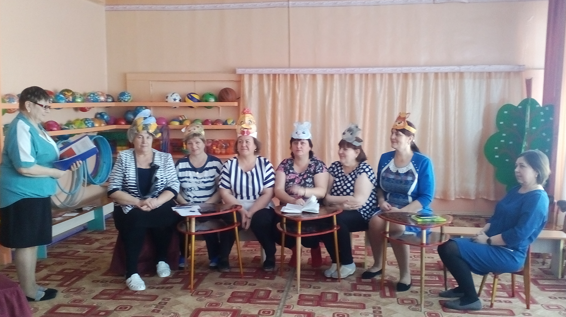

Выполнила
Шадрина Г.Н..
воспитатель

Консультация для педагогов
«Театрализованная деятельность»

Театрализованная деятельность вносит разнообразие в жизнь ребенка в детском саду. Дарит ему радость и является одним из самых эффективных способов коррекционного воздействия на ребенка, в котором наиболее ярко проявляется принцип обучения: учить играя.
Основной целью моей работы является развитие творческих способностей и речи детей посредством театрализованной деятельности.
В процессе театрализованных игр:
Расширяются и углубляются знания детей об окружающем мире.
Развиваются психические процессы: внимание, память, восприятие, воображение.
Происходит развитие различных анализаторов: зрительного, слухового, речедвигательного.
Активизируются и совершенствуются словарный запас, строй речи, звукопроизношение, навыки связной речи, темп, выразительность речи, мелодико-интонационная сторона речи.
Совершенствуются моторика, координация, плавность, переключаемость, целенаправленность движений.
Развивается эмоционально-волевая сфера, дети знакомятся с чувствами, настроениями героев, осваивают способы их внешнего выражения.
Происходит коррекция поведения.
Развивается чувство коллективизма, ответственности друг за друга, формируется опыт нравственного поведения.
Стимулируется развитие творческой, поисковой активности, самостоятельности.
Участие в театрализованных играх доставляет детям радость, вызывает активный интерес, увлекает их.
Цель, задачи и содержание театрализованной деятельности:
Цель: Формирование устойчивого интереса к театрализованной деятельности, самостоятельности, активного участия в игре с персонажами- игрушками.
Задачи:
Учить детей взаимодействовать друг с другом в рамках определенного сюжета;
обогащать словарь детей, способствовать его активизации, совершенствовать диалогическую речь, грамматический строй;
воспитывать коммуникативные способности.
В процессе театрализованной игры происходит постепенный переход ребенка от наблюдения театрализованной постановки взрослого к самостоятельной игровой деятельности; от индивидуальной игры и «игры рядом» к игре в группе из трех-пяти сверстников, исполняющих роли; от имитации действий фольклорных и литературных персонажей к имитации действий в сочетании с передачей основных эмоций героя.
В своей работе мы совместно с педагогами ДОУ стремимся создать все необходимые условия для театральной деятельности детей и наиболее полного раскрытия их творческого и речевого потенциала. Мы располагаем следующими видами театра:
пальчиковый театр;
театр игрушек (используются любые обыкновенные игрушки);
кукольный театр; ширма (би-ба-бо);
настольный театр;
театр ложек;
театр масок;
театр из картона;
вязаный;
театр из коробок, театр перчаток, театр — топотушки, театр конусный, театр на палочке.
Прежде всего, необходимо формировать интерес к театральным играм, складывающийся в процессе просмотра настоящих кукольных спектаклей, которые показывает педагог, взяв за основу содержание знакомых ребенку потешек, стихов, сказок. Очень важно стимулировать желание ребенка включиться в спектакль, дополняя отдельные фразы в диалогах героев, устойчивые обороты зачина и концовки сказки. Театральные куклы используются на занятиях, в повседневном общении. От их лица взрослый благодарит и хвалит детей, здоровается и прощается, участвует в качестве положительного или отрицательного героя в образовательной деятельности, а дети учат его правилам поведения, счету, общению и т.д. Реализация данной задачи достигается последовательным усложнением игровых заданий и игр-драматизаций, в которые включается ребёнок. Самый короткий путь эмоционального раскрепощения ребенка, снятие зажатости, обучение чувственности и художественному воображению — это путь через игру, фантазирование, сочинительство. Все это может дать театрализованная деятельность.
Театрализованная деятельность в детском саду позволяет решать многие педагогические задачи, касающиеся формирования выразительности речи ребенка, интеллектуального и художественно-эстетического воспитания. Она — неисчерпаемый источник развития чувств, переживаний и эмоциональных открытий, способ приобщения к духовному богатству. В результате ребенок познает мир умом и сердцем, выражая свое отношение к добру и злу.
Наблюдая за детьми, я обратила внимание на то, как наши воспитанники внимательно и с интересом смотрят показываемые мною потешки, стишки, сказки, с помощью театра игрушек, театра картинок, театр петрушек, а потом с удовольствием все то, что увидели повторяют. Театр игрушек воздействует на маленьких зрителей целым комплексом средств: это и художественные образы, и яркое оформление, и точное слово, и музыка. Благодаря таким игровым действием наши ребята начинают говорить, так как театрализованная деятельность является наиболее эффективным средством, доступным для понимания ребенка.
Элементы театрализованной деятельности мы включаем во все виды деятельности: познавательное развитие, речевое развитие, художественно-эстетическое развитие, а также в повседневную деятельность. Дети берут любой театр и изображают то, что хотят, временами придумывая и свои диалоги.
Участвуя в театрализованных играх, дети становятся участниками разных событий из жизни людей, животных, растений, что дает им возможность глубже познать окружающий мир. Одновременно театрализованная игра прививает ребенку устойчивый интерес к родной культуре, родному слову, литературе, театру.
Театрализованные игру имеют большое воспитательное значение. У детей развиваются навыки общения, в том числе и ситуативные, формируется уважительное отношение друг к другу. Они познают радость, связанную с преодолением трудностей речевого общения, неуверенности в себе. Благодаря театрализованной игре раскрепощается внутренний мир ребенка, пропадает комплекс «я не умею». Театрализованная деятельность учит детей быть творческими личностями, способными к восприятию новизны, умению импровизировать.

Приложение № 3

муниципальное казённое дошкольное образовательное учреждение –
детский сад № 7 г. Татарска

Консультация для родителей
«Театр в детском саду. Какой он?»

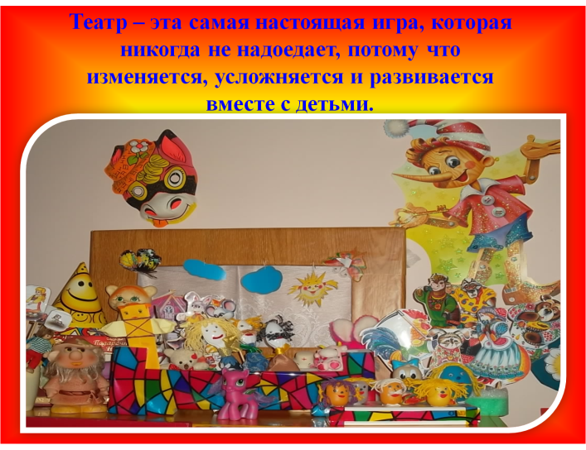
Выполнила
Шадрина Г.Н.
воспитатель

2018 г.

Консультация для родителей
«Театр в детском саду. Какой он?»

Испокон веков театр всегда завораживал зрителей. Театральная игра – это исторически сложившееся общественное явление, самостоятельный вид деятельности, свойственный человеку. Театральная деятельность в детском саду имеет свои особенности. «Это волшебный край, в котором ребенок радуется, играя, а в игре он познает мир». На первых порах главную роль в театрализованной деятельности берет на себя педагог, рассказывая и показывая различные сказки и потешки. Но, уже начиная с 3-4 летнего возраста дети, подражая взрослым, самостоятельно обыгрывают фрагменты литературных произведений в свободной деятельности.
Театрализованная деятельность – это самый распространенный вид детского творчества. Во время зрелища воображение позволяет ребенку наделять героев пьесы человеческим свойствами, воспринимать происходящее как реальность, сочувствовать, переживать и радоваться за героев пьесы. Дети учатся замечать хорошие и плохие поступки, проявлять любознательность, они становятся более раскрепощенными и общительными, учатся четко формулировать свои мысли и излагать их публично, тоньше чувствовать и познавать окружающий мир.
Значение театрализованной деятельности невозможно переоценить. Театрализованные игры способствуют всестороннему развитию детей: развивается речь, память, целеустремленность, усидчивость, отрабатываются физические навыки (имитация движений различных животных). Кроме того, занятия театральной деятельностью требуют решительности, трудолюбия, смекалки. Сегодня, когда на фоне избыточной информации, обильных разнообразных впечатлений остро ощущается эмоциональное недоразвития детей, значение театрального жанра заключается еще и в том, что он эмоционально развивает личность. Ведь зачастую родителям бывает некогда почитать ребенку книжку. А как загораются глаза малыша, когда взрослый читает вслух, интонационно выделяя характер каждого героя произведения!
Театрализованные игры всегда радуют, часто смешат детей, пользуясь у них неизменной любовью. Дети видят окружающий мир через образы, краски, звуки. Малыши смеются, когда смеются персонажи, грустят, огорчаются вместе с ними. С удовольствием перевоплощаются в полюбившийся образ, малыши добровольно принимают и присваивают свойственные ему черты. Разнообразие тематики. Средств изображения, эмоциональность театрализованных игр дают возможность использовать их в целях всестороннего воспитания личности.

Приложение № 4

муниципальное казённое дошкольное образовательное учреждение –
детский сад № 7 г. Татарска

Выступление на родительском собрании
«Творческое развитие дошкольников посредством театральной деятельности»
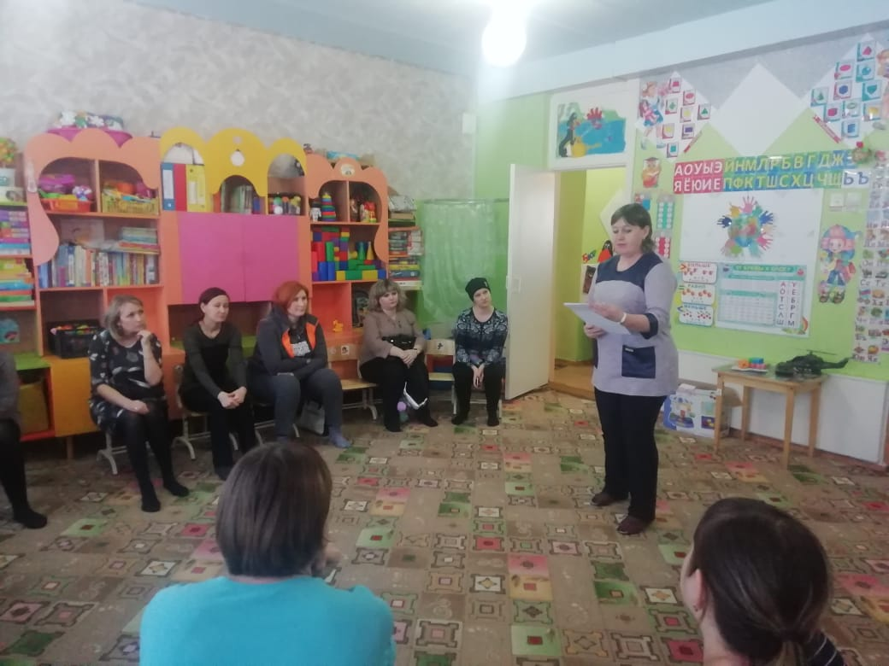
Выполнила
Волосская С.Ю.
музыкальный руководитель

2019 г.

Выступление на родительском собрании
«Творческое развитие дошкольников посредством театральной деятельности»

Тот, кто любит театр по настоящему,
всегда уносит из него запас мудрости и доброты».
К.С.Станиславский
Театральная деятельность – это самый распространённый вид детского творчества. Она близка и понятна ребёнку, глубоко лежит в его природе и находит своё отражение стихийно, потому что связана с игрой.
Всякую свою выдумку, впечатление из окружающей жизни ребёнку хочется воплотить в живые образы и действия. Входя в образ, он играет любые роли, стараясь подражать тому, что видел и что его заинтересовало, и получая огромное наслаждение.
Во время занятий театрализованной деятельностью развивается любознательность, стремление к познанию нового и интересного, усваивается новая информация, настойчивость и целеустремлённость. У ребёнка развивается умение комбинировать образы, интуиция, смекалка и изобретательность. Взрослым не следует навязывать своё видение, свои вкусы ребёнку, нужно предоставить возможность самому выбрать, к какому виду театральной деятельности появился устойчивый интерес в силу его склонностей и способностей. Театр бывает кукольный, настольный, пальчиковый, теневой и просто театр, где ребёнок может попробовать свои силы. Театр, как никто другой! - возвращает нас к исконным корням. Он – единственный, сохраняющий и культивирующий народную мудрость вне зависимости от национальной принадлежности. В опосредованной форме он учит детей быть честными и добрыми, устремлёнными и трудолюбивыми, способными по – настоящему оценить и полюбить богатство родного слова.
Плюсы театральной деятельности.
- Дети умеют действовать согласованно, включаясь в действие одновременно или последовательно.
- Снимают напряжение с отдельных групп мышц.
- Запоминают заданные позы.
- Знают 5 – 8 артикуляционных упражнений.
- Умеют произносить скороговорки и чисто говорки в разных темпах, шёпотом
- Умеют произносить одну и ту же фразу или скороговорку с разными интонациями.
- Умеют прочитать диалогический стихотворный текст, правильно и чётко произнося слова с нужными интонациями.
- Умеют составлять предложения с заданными словами.
- Умеют сочинять этюды по сказкам.
- Умеют строить простейший диалог.

Все дети любят спектакли!
Им нравиться самим быть артистами. Домашний театр имеет даже некоторые преимущества перед настоящим театром. Большая сцена, на которой выступают актёры, труднее воспринимается маленькими зрителями. Родители могут помочь ребёнку изготовить маски, кукол-актёров и разыграть сказку по ролям. Для этой цели можно использовать игрушки-самоделки (лист бумаги), вместе с ребёнком вырезать выкройки, склеить их вместе и поиграть.
Взрослые во время показа могут выделить отдельные фразы, замедлить или ускорить подачу текста. Надо стараться, чтобы движение кукол-актёров были выразительными, совпадали с текстом и были понятны ребёнку. Лица кукол, когда они разговаривают, нужно повернуть друг другу. Если актёр-игрушка двигается, её слегка покачивает или наклоняют. Начинать лучше с маленьких сценок или маленькой сказки, постепенно усложняя репертуар

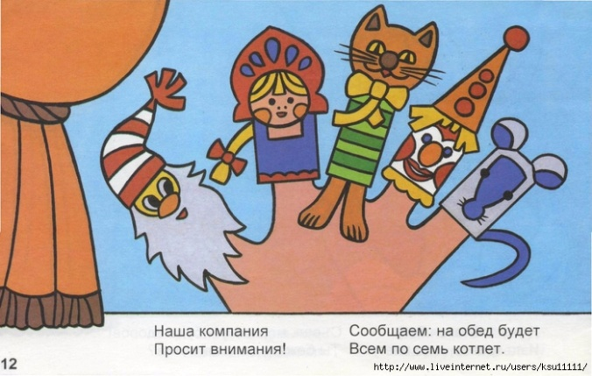
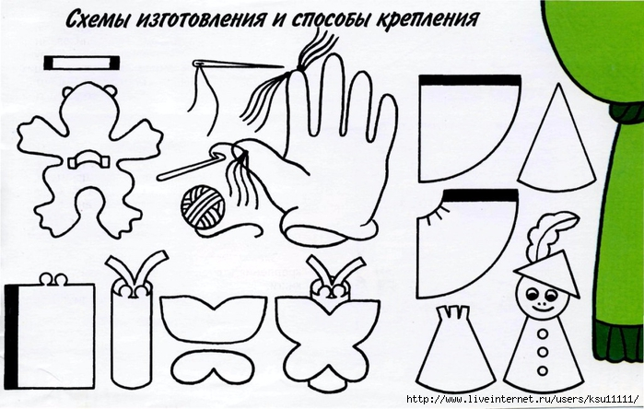
Чем можно занять ребенка дома? Чем укрепить его контакты с взрослыми? Общим интересным делом. Чем можно занять ребенка дома? Чем укрепить его контакты с взрослыми? Общим интересным делом.
Этот буклет предназначен для педагогов и родителей. В нём рассказывается, как при помощи листа бумаги и ножниц устроить свой домашний сказочный театр.
Взрослые смогут подарить своим детям яркие незабываемые дни рождения, новогодние ёлки, путешествие в сказки.
Литература:
- Методическое пособие для воспитателей и родителей "Театр на пальчиках" И. А. Лыкова, 2013г.
- Домашний театр - Серия «Через игру - к совершенству». - М.: «Лист», 2001г.

Приложение №5

МКДОУ - детский сад № 7

г. Татарска

Буклет

«Домашний театр»

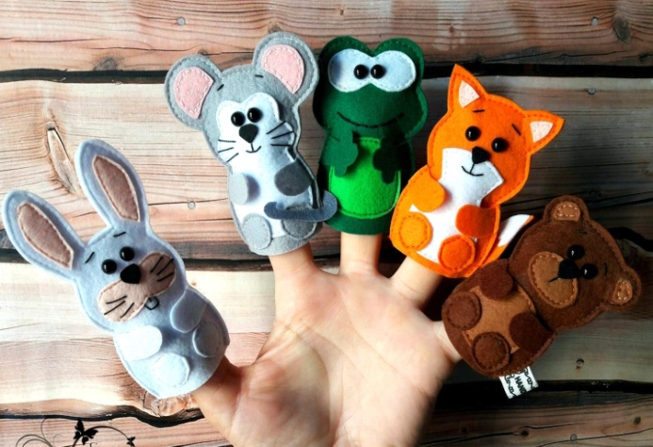

Татарск, 2018

Домашний театр - это театр, который дети и родители делают своими руками и тут же за столом разыгрывают представления. Ваш ребёнок станет и актёром, и режиссёром, и костюмером, и декораторам, и автором миниспектаклей. А Вы, уважаемые родители, - ненавязчивыми помощниками, актёрами и благодарными зрителями.
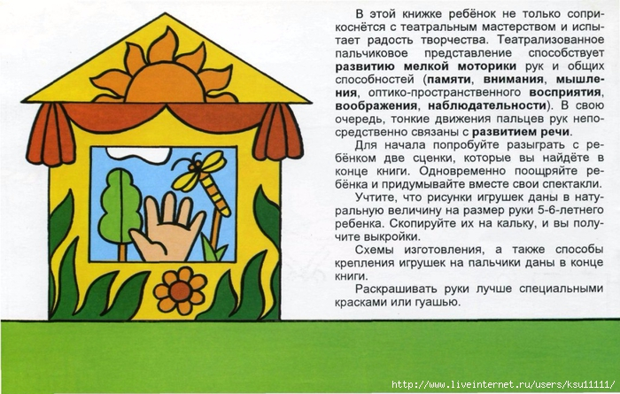
Домашний театр доставит ребёнку много радости и удовольствия, сформирует интересы отношения к окружающему. Сделанные своими руками игрушки оживут, что необычайно интересно.
Положительные эмоции стимулируют активное внимание, а следовательно и понимание происходящего спектакле, а также развитие речи ребёнка.
Ребёнок приобретает навыки графического и пластического изображения персонажей, творческой переработки своих впечатлений.
Поможет развивать у ребёнка речь, мышление и творческое воображение.
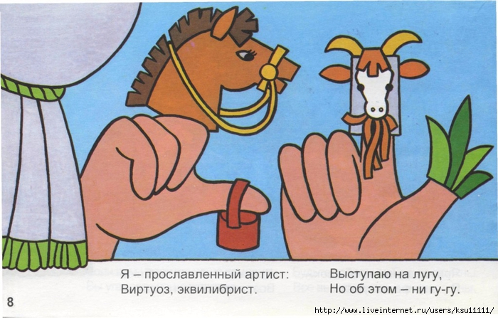
Ребёнок вы не только соприкоснется с театральным мастерством, но и испытаете радость творчества

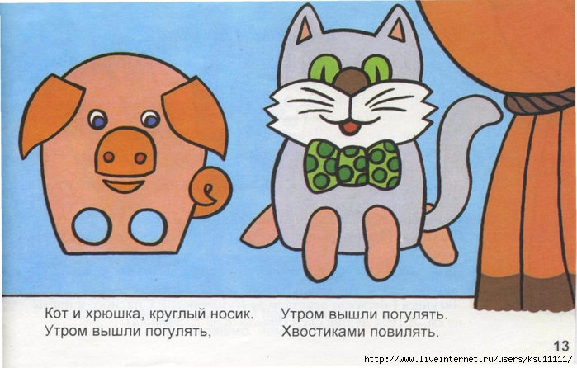
Например, театрализованное пальчиковое представление способствует развитию мелкой моторики рук и общих способностей (памяти, внимания, мышления, восприятия, воображения, наблюдательности). В свою очередь тонкие движения пальцев рук непосредственно связано с развитием речи.
Для начала попробуйте разыграть с ребёнком небольшие сценки. Одновременно поощряйте ребёнка и придумывайте вместе свои спектакли.
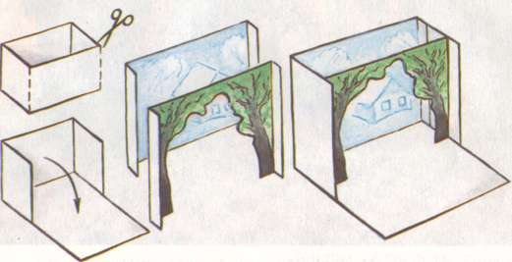
Настольная сцена из коробки

Рекомендации для родителей:
Организовывая кукольный театр дома, следует помнить, что он является не только средством развлечения. Но имеет и большое воспитательное значение. Поэтому нужно серьезно относиться к подбору репертуара, учитывать интерес ребенка. Его возраст и развитие. Малыши любят спектакли с простым, ясным и забавным сюжетом, знакомыми персонажами и благополучным концом. Пьесы должны быть увлекательными
и в то же время развивать фантазию ребенка, способствовать формированию положительных черт характера. Хорошо, если в спектаклях показываются образцы дружбы, товарищества, взаимопомощи.
Для организации домашнего кукольного театра можно использовать игрушки и куклы, выпускаемые промышленностью но наибольшую ценность имеют игрушки, изготовленные родителями совместно с детьми.
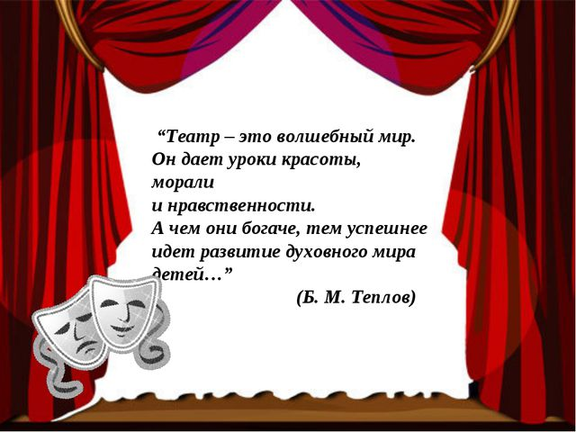
ВОЛШЕБНЫЙ МИР—ТЕАТР.
Театра мир откроет нам свои кулисы,
И мы увидим чудеса и сказки.
Там Буратино, кот Базилио, Алиса
Легко меняются герои, маски.

Волшебный мир игры и приключений,
Любой малыш здесь хочет побывать.
Вдруг превратится в Золушку иль в принца,
И всем свои таланты показать.

Театр, словно чародей, волшебник,
Своею палочкой волшебной проведя,
И вот ребёнок, скромный и застенчивый,
Сегодня вдруг играет короля.

Пусть детство будет словно сказка,
Пусть чудеса творятся каждый миг,
И мир вокруг пусть добрым станет ласковым,
Добро над злом опять пусть победит!
Т. Григорьева.

Приложение № 6
МКДОУ –детский сад № 7 г.Татарска



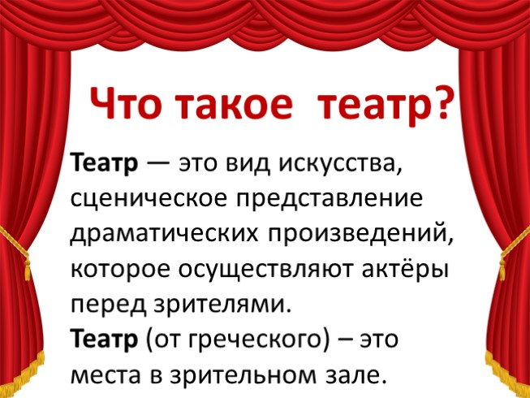
Театр – это не просто игра, театр – чудесное средство развития детей дошкольного возраста. Театрализованная деятельность – то, что способствует развитию у детей восприятия, речи, эмоциональной сферы и, что немаловажно, развитию творческой, гармонической личности. Возможности театрализованной деятельности ребенка дошкольного возраста – довольно широки, именно потому данный вид деятельности является организованным педагогическим процессом в детском саду, направленным на гармоничное развитие личности дошкольника
Цели театрализованной деятельности – развивать творческие способности детей средствами театрального искусства.
Театрализованная деятельность детей дошкольного возраста включает в себя следующие разделы:
- игры в кукольный театр;
- игры- драматизации;
- игры- представления (спектакли);
- плоскостные и теневые театры.
Виды театров:
- Настольный театр
- Режисерские игры
- Пальчиковый театр
- Стенд-книжка
- Плоскостной театр (фланелеграф)
- Театр теней
- Театр кукол БИБАБО
- Театр кукол марионеток
Театрализация – это в первую очередь импровизация, оживление предметов и звуков, приобщение детей к театральной культуре.
Не надо забывать, что театрализованные постановки помогли и помогают решать многие актуальные проблемы в воспитании дошкольника:
- формирование правильного эстетического вкуса;
- развитие коммуникативных способностей;
- влияние на развитие речи, памяти, внимания, воображения;
- помогает решить конфликт в процессе игры;
- создание положительного эмоционального настроя;
- помогает нравственному воспитанию.

Младший дошкольный возраст
Детей младшего дошкольного возраста нужно начинать знакомить с театром с самого раннего возраста:
 Чтение художественной литературы красочно иллюстрированной
 Просмотр мультфильмов
 Совместный просмотр сказок – экранизаций
Старший дошкольный возраст
Для детей старшего дошкольного возраста чтение художественной литературы целесообразно сочетать с мимикой, одновременно создавать зрительные образы, демонстрируя способы их эмоциональной выразительности и игры :
 просмотр кукольных спектаклей и беседы по ним;
 игры-драматизации;
 разыгрывание разнообразных сказок и инсценировок;
 этюды по формированию выразительности исполнения;
 упражнения по социально-эмоциональному развитию детей;
Итак, дети всегда ждут встречи с вечным чудом, имя которому "Театр". И взрослые легко могут подарить это чудо малышу.


Этому событию посвящен наш информационный буклет
** ** **
Театр! Как много значит слово
Для всех, кто был там много раз!
Как важно и порою ново
Бывает действие для нас!
Мы на спектаклях умираем,
С героем вместе слезы льем...
Хотя порой прекрасно знаем,
Что все печали ни о чем!

Забыв про возраст, неудачи,
Стремимся мы в чужую жизнь
И от чужого горя плачем,
С чужим успехом рвемся ввысь!
В спектаклях жизнь как на ладони,
И все откроется в конце:
Кто был злодеем, кто героем
С ужасной маской на лице.
Театр! Театр! Как много значат
Для нас порой твои слова!
И разве может быть иначе?
В театре жизнь всегда права!

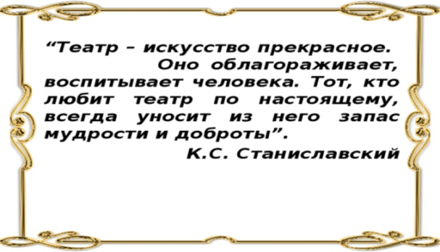
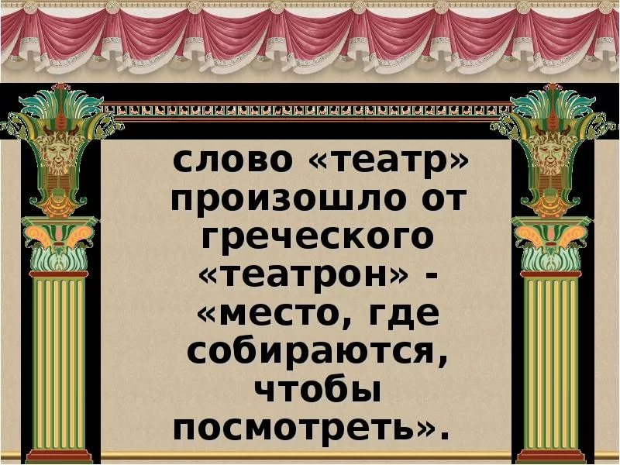
Интересные факты о театре:
•Как известно, давным-давно, все роли в театральных постановках играли мужчины. В шекспировские времена, когда задерживалось представление, зрители говорили, что еще не побрилась королева Елизавета.
•Театр зародился более пятидесяти веков назад.
•Зарождением театра можно признать древнеегипетские ритуальные обряды.
•В пушкинские времена кресла занимали не весь театральный партер. Факты о театре свидетельствуют, что они имелись лишь в нескольких рядах спереди для состоятельных и особо знатных господ. Вслед за ними располагалась зона для стоячих зрителей, билеты для которых стоили намного дешевле. Из интересных фактов о театре можно сказать, что там обычно размещались клерки, студенты и творческие люди, которые были наиболее активной публикой, задающей тон крикам «Браво!» и аплодисментам.
•На чрезвычайно популярные спектакли желали попасть множество театралов, поэтому самые заядлые приходили на пару часов раньше начала, чтобы занять лучшие места для стояния.
•В американском штате Вирджиния имеется уникальный театр. За вход в него зрителю разрешается расплачиваться любыми продуктами питания.
•Факты говорят, что римский драматург Андроник исполнял сам главные роли в написанных им трагедиях. Однажды, потеряв голос, он осмелился поручить пение всех песен мальчику, который стоял позади, при этом сам только открывал рот. Это первый случай использования на сцене фонограммы. •Модные ныне многосерийные сериалы -отнюдь не изобретение 20 -го века. Еще в древние времена на Сицилии существовали постановки, что продолжались не один месяц. Ежедневно, после окончания рабочего дня аудитория спешила в театр, чтобы увидеть долгожданное представление. Большой популярностью на протяжении

8 столетий являлась вражда Роланда с маврами.
•Словосочетание «Финита ля комедиа» существует со времен древнего Рима. Этим выражением завершались все представления.
•Самая необычайная символика театра –это часы на фасадной части театра кукол, имени Образцова в Москве. Каждые 60 минут двери возле циферблата отрываются и под мелодию «Во саду ли, в огороде» можно увидеть 12 животных.
Интернет-ресурсы по театроведению
(на сайтах представлены издания по истории мирового и русского театра, монографии и учебные пособия по театральному искусству, пьесы для постановки)
Вся периодика мира – http://magzdb.org
Библиотека русской и советской классики – http://ruslit.traumlibrary.net
Библиотека Театра им. Евг. Вахтангова –
http://www.vakhtangov.ru/history/books
Национальная электронная библиотека – https://нэб.рф
Петербургский театральный журнал : драматургия – http://drama.ptj.spb.ru
Российская государственная библиотека – http://www.rsl.ru
Российская государственная библиотека искусств – http://liart.ru
Российская национальная библиотека – www.nlr.ru
Российский государственный архив литературы и искусства –
http://www.rgali.ru
Русская виртуальная библиотека – http://www.rvb.ru
Санкт-Петербургская Государственная Театральная Библиотека –
http://sptl.spb.ru
Театр и его история – http://istoriya-teatra.ru/books
Театральная библиотека Сергеева – http://teatr-lib.ru

Праздничные даты
21 марта –Международный день кукольника
27 марта –Международный день театра
29 апреля –Международный день танца (Международный день балета)
1 октября –Международный день музыки
В 2019 году юбилеи отметели
выдающиеся литературные деятели–Н.В.Гоголь, У.Шекспир, А.С. Пушкин, И.В.Гёте, Ж.Расин, Ф. Шиллер. Юбилеи произведений: П. Бомарше «Женитьба Фигаро», А.С. Грибоедов «Горе от ума», А.С. Пушкин «Пиковая дама», А.Н. Островский «Гроза», «Свои люди –сочтёмся», Г. Ибсен «Кукольный дом», А.П. Чехов «Драма на охоте», «Свадьба», «Вишневый сад» и др

Приложение № 7
МКДОУ- детский сад № 7

Интересное о театре



Приложение № 8
муниципальное казённое дошкольное образовательное учреждение –
детский сад № 7 г. Татарска

Театральные этюды для детей дошкольного возраста

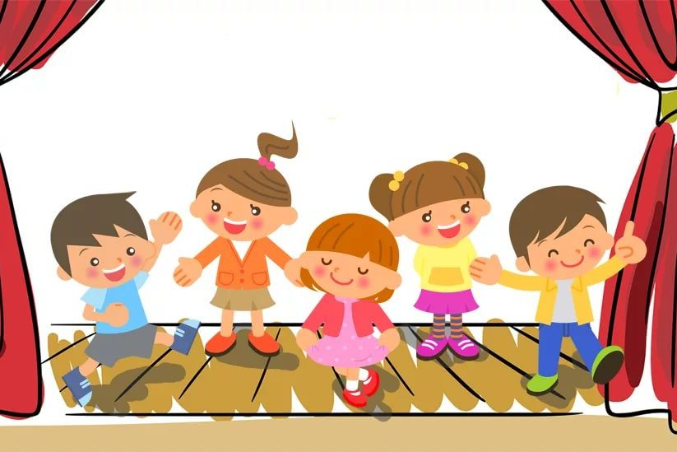

Театральные этюды для детей дошкольного возраста

Старшая группа

Упражнения на развитие внимания
Не будем скучать
Педагог предлагает детям перечислить различные занятия, например они называют рассматривание рисунков, отгадывание загадок, игру на детских музыкальных инструментах, чтение стихов и тому подобное.
По указанию педагога быстро переходят от одного названного вида деятельности к другому. Следует обращать их внимание на то, чтобы переходы были настоящим переключением внимания с одного действия на другое.
Будь внимателен
Детям предлагают в короткий срок заметить как можно больше подробностей в чьем либо костюме, в картинке и т.д. такая задача требует большого напряжения внимания, и в этом заключается ее смысл.
Упражнение на развитие воображения
Оживи предмет
Педагог предлагает детям представить, что книга, чаша, швабра и т.д. – живые предметы, с которыми можно общаться.
О чем можно их спросить?
Что они могли бы ответить?
Фантазеры
Ребенок произносит фразу, имеющую определенную эмоциональную окрашенность: выражавшую радость, печаль, испуг, восторг…
Остальные дети, используя сказанное в качестве опоры, придумывают историю в заданном настроении.
Этюды на выразительность жеста
Пошла Маня на базар
Ведущая: Пошла Маня на базар,
Принесла домой товар.
Ребенок: Родной матушке –платок,
Посередочке цветок.
Братьям- соколам
По козловым сапогам,
Сестрицам –лебедицам
Да по белым рукавицам.
(Ребенок с поклоном дарит воображаемые подарки своим близким, те их рассматривают, благодарят).
Ерема
Ребенок:
Ерема, Ерема, Сидел бы ты дома.
Строгал бы ты стружки –
Ребячьи игрушки.
Твоя сестра пряха,
По ниточке пряла,
Моточки мотала,
В коробочку клала!
(Ребенок выполняет движения, согласуя их с текстом потешки).

Подготовительная группа
Упражнения на развитие воображения
Слушаем звуки
Кто – нибудь из детей производит всевозможные звуки: шумит, стучит и т.д. Упражняющийся садится к нему спиной и, отправляясь от слышимых звуков, создает своей фантазией, какую- нибудь цельную, связную картину.
Упражнение можно усложнить, делая то же самое, но с заранее заданным настроением.
Нам грустно
Предлагаем детям что – нибудь вообразить: например, что в воздухе разлита печаль, но сами они свободны от нее. Они могут вести себя в этой комнате как хотят: передвигаться в ней, говорить, сидеть, но при этом стараться быть в гармонии с воображаемой атмосферой.
И когда дети станут двигаться, внутри них начнется как бы новая жизнь, и они скажут: «Нам грустно». Создав вокруг себя воображаемую атмосферу и находясь с ней в мысленной гармонии, они почувствуют, что и действовать могут в согласии с ней.
Игра «Измени голос»
Цель: развитие внимания, наблюдательности, воображения детей.
Дети приветствуют друг друга от имени любого придуманного или сказочного
персонажа (лисы, зайца, волка), надевают (по желанию) костюмы и рассказывают, на кого они стали похожи. Педагог помогает им изобразить выбранных героев через выразительные движения, мимику, голос.
Игра «Где мы были, мы не скажем»
Цель: способствование развитию чувства правды и веры в вымысел; обучение согласованным действиям.
Дети выбирают водящего, который уходит за дверь, а оставшиеся ребята вместе с воспитателем договариваются, кого или что они будут изображать. Затем приглашают водящего, который входит со словами: «Расскажите, где вы были, что вы делали». Дети отвечают: «Где мы были, мы не скажем, а что делали, покажем! (если действие). Кого видели, покажем (если животное) и т.д. во время игры педагог помогает н6айти наиболее характерные особенности животных или предметов и выразительно их передать.

Приложение № 9

Конспект беседы с детьми старшего дошкольного возраста

«Общие правила поведения в театре»

1.В театр нужно приходить заранее, чтобы успеть сдать верхнюю одежду в гардероб и занять свои места в зале;
2. Одежда для театра должна быть торжественной;
3. Вход в зрительный зал после 3-го звонка прекращается;
4. Пожалуйста, занимайте места в зале согласно тем, что указаны в ваших билетах. Если случилось так, что вы опоздали, по разрешению контролёра или администратора можете занять ближайшее свободное место в зрительном зале.
Пересесть на свои места вы сможете в антракте. Если место занято, следует обратиться к дежурной по залу;
5. Дети до 6 лет на вечерние спектакли не допускается;
6. Не входите в зрительный зал с пирожными, мороженым, напитками и прочей едой;
7. Фото- и видеосъёмка в зале возможна только с разрешения администрации театра;
8. Выход из зала до окончания спектакля возможен только в крайнем случае;
9. Отключите сотовый телефон! Звонки во время спектакля отвлекают от представления не только зрителей, но и актеров.
10. Соблюдение тишины во время спектакля — главное правило. Нельзя во время спектакля громко разговаривать, шаркать ногами, стучать пальцами по подлокотнику кресла. При нарушении этих правил администраторы имеют право попросить Вас покинуть театр;
11. Если вы потеряли номерок гардероба, придётся заплатить штраф;
12. При возникновении спорных вопросов обращайтесь к главному администратору и контролёрам;
13. Не следует торопиться в гардероб до тех пор, пока не закончилось действие, и актеры не вышли поклониться;
14. Билеты можно вернуть в кассу в случае замены или отмены спектакля;
15. На протяжении всего пребывания в театре будьте взаимно вежливы и внимательны, и тогда у Вас останутся самые приятные впечатления от маленького праздника — посещения театра!
Мы надеемся на взаимное понимание и уважение.
Всегда рады видеть Вас в нашем театре!

Приложение № 10
муниципальное казённое дошкольное образовательное учреждение –
детский сад № 7 г. Татарска

Конспект беседы с детьми старшего дошкольного возраста
«Театральные профессии»

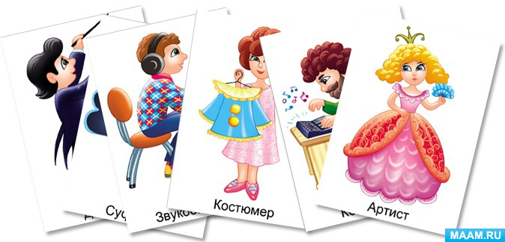

Выполнила
Волосская С.Ю.
Музыкальный руководитель

Конспект беседы с детьми старшего дошкольного возраста
«Театральные профессии»
Цель: расширить представления детей о мире театра, о театральных профессиях, стимулировать их интерес к театральному искусству, обогатить словарный запас детей театральными терминами.
Задачи:
• Познакомить детей с театром, историей театра, видами театра
• Познакомить детей с театральными профессиями
• Приобщать детей к театральной культуре
Оборудование: иллюстрации помещений театра, театральная афиша, театральные билеты, театральные программки, слайды с видами различных театров, фотографии актеров, фрагментами различных спектаклей, дидактическая игра «Театральные профессии», муляжи овощей и фруктов, искусственные цветы, атрибуты к игре «Парикмахерская».
Воспитатель: Знаете ли вы, что такое театр, что значит «театральное искусство», люди каких профессий работают в театре? (ответы детей).
Театр – искусство сцены – родилось в глубокой древности. Слово ТЕАТР пришло к нам из греческого языка и означает «место для зрелищ, зрелище». Но театр – это не только вид искусства, но и здание, куда мы приходим на спектакли.
Виды театра
Театр – удивительное место, где показывают спектакли, звучит музыка, читают стихи, где танцуют и поют, где можно посмеяться и поплакать, где есть над чем задуматься и чему удивиться. Иной раз бывает и страшновато, но чаще весело. Театр для того и создан, чтобы туда приходили зрители и смотрели представления. Театр – особое искусство. Есть театры разные.
Есть театр оперы и балета, где в спектакле главное – музыка. В опере (музыкально – драматическом спектакле), например, оперные артисты не говорят, а поют арии.
Есть театр оперетты. Оперетта – весёлый спектакль с музыкой, песенками, зажигательными танцами, остроумными диалогами.
Балетное искусство – такой вид театра, где содержание передаётся зрителям без слов: музыкой, танцем, пантомимой. Слово «балет» происходит от латинского «танцевать». А в драматическом театре главное средство – слово. Не случайно драматический театр называют иногда разговорным.
Слово «драма» - по – гречески обозначает «действие». Драматические спектакли бывают разные – комедия, трагедия, мелодрама. Комедия – спектакль весёлый, трагедия – серьёзный и печальный. Ведь в жизни есть не только радостные события. А трагедия заставляет людей задуматься. Мелодрама – пьеса, в которой происходят события грустные, но заканчивается всё хорошо – добрые герои становятся счастливыми, а злые – получают по заслугам.
Какой театр самый необычный? Таких театров много.
Например, театр зверей. Там выступают звери. Роли в спектакле исполняют кошки, собаки, мыши или даже слоны.
Есть ещё один театр – кукольный.
Актёр, артист
Искусство актёра – искусство создания на сцене образа человека, героя пьесы. Артист как бы превращается в своего героя, перевоплощается, как говорят в театре.
Перевоплощение бывает иногда только внешним: артист изменяет с помощью грима своё лицо, надевает парик, старается изменить голос, придумывает походку.
Но артист должен ещё показать и характер своего героя, передать его мысли и чувства.
В своей работе артист пользуется телом, мимикой, голосом, речью, жестами. Ему помогают память, наблюдательность, воображение, эмоциональность. Артист должен правильно, грамотно, красиво говорить. Сценическая речь – особое искусство, которое преподают в театральных учебных заведениях. Когда мы радуемся, грустим, сердимся, испытываем любое чувство, даже когда просто скучаем, мышцы нашего лица непроизвольно приходят в движение. Актёрский труд очень сложный. Актёрскому мастерству учатся годами: учатся владеть голосом, телом, жестами, мимикой, учатся быть наблюдательными, чтобы роль была правдивее. Сначала артисты играют роли в массовках, потом получают небольшие роли, а самые талантливые получают главные роли и становятся знаменитыми. Но есть примеры, когда актёр из маленькой роли делал шедевр. Не зря говорят: нет маленьких ролей, есть маленькие актёры. Актёр профессия важная, он – главное лицо в спектакле. Театр – искусство коллективное. Каждый актёр должен согласовывать свою игру с игрой партнёра.
Гримёрные – комната, где актёры переодеваются, отдыхают, готовятся к выходу на сцену. В комнате большое зеркало, лампа, перед зеркалом много баночек, коробочек с красками, гримом, кисточки. Актёры сидят перед зеркалом, а гримёр накладывает грим – раскрашивает лицо. Гримёр – интересная театральная профессия. Опытный гримёр может до неузнаваемости изменить внешность актёра – может использовать накладные усы, бороды, брови, носы…; из молодого сделать старичка – нарисовать морщины, приклеить бороду… В театре постоянно пользуются гримом. Характер грима зависит от работы актёра над образом, замыслом режиссёра. Гримёр надевает артисту на голову парик. Разные парики, усы, бороды делают в постижёрном цехе мастера – постижёры.
Костюм помогает передать характер героя. В понятие театрального костюма входят все виды одежды, обувь, головные уборы, украшения и другие предметы. Костюм для роли выбирается не по вкусу артиста. Эскизы, зарисовки всех видов одежды для персонажей спектакля выполняет художник, тот, кто оформляет весь спектакль. По его эскизам шьют костюмы в костюмерных мастерских театра.
В театральном ателье можно найти много костюмов и обувь. В театре есть и обувная мастерская.
Художник нарисует костюм, портные подберут ткань. Можно даже выкрасить ткань – этим занимаются художники по росписи ткани.
Актёры делают всё, что скажет им режиссёр. Но каждый вносит в роль что – то своё. В театре все должны быть талантливыми.
Многие спектакли в театрах сопровождаются музыкой. Как вы думаете, где сидят музыканты, неужели на сцене? (Ответы детей). Оркестровая яма – специальное помещение для оркестра в театре, находящееся перед сценой.
Прежде чем спектакль смогут увидеть зрители, его долго готовят люди разных профессий. Давайте их перечислим, постараемся никого не забыть! (Театральные профессии)
• Декорации для спектакля изготавливаются в живописно-декорационном цехе по эскизам художников-декораторов.
• Бутафория – поддельные, специально изготовляемые предметы скульптуры, мебели, посуды, употребляемые в театральных спектаклях взамен настоящих вещей. Работник театра, изготовляющий предметы бутафории, называется бутафором.
• Звук к спектаклю - фонограмму - готовит звукооператор. Во время спектакля он может включить любую фонограмму: шум дождя или рокот волн, гул толпы или свист ветра.
• Актерам для спектакля могут понадобиться самые разные костюмы: старинные и современные, сказочные и обычные. Профессия человека, который шьет и изготавливает костюмы, называется "костюмер".
• Перед спектаклем гример накладывает актерам грим. Опытный гример может изменить лицо актера до неузнаваемости.
• Выбирает, какую пьесу ставить, распределяет роли, организует и проводит репетиции и все, что происходит на сцене –режиссер.
• Актер – человек, который играет в спектакле какую-либо роль.
• Человек, который следит за ходом спектакля, игрой актеров, и может в случае необходимости подсказать слова роли актерам – суфлер.
• Человек, который руководит (дирижирует) оркестром музыкантов, называется дирижер.
Перерыв между действиями спектакля называется антрактом. В антракте обычно все зрители выходят в фойе театра. В это время можно сходить в буфет, привести себя в порядок в туалетной комнате, а также познакомиться с различными фотографиями артистов театра, которые развешаны по стенам фойе.
Вам Понравился рассказ о театральных профессиях? А как мы сможем выразить это без слов? Поблагодарить актеров за их замечательную игру? Правильно, аплодисментами! Аплодисменты – форма выражения благодарности артистам. Если вам понравилась игра актеров – поаплодируйте! Вы также можете подарить им цветы.
Воспитатель: Много интересного мы узнали сегодня о театре, о театральных профессиях, надеюсь, вам было интересно.

Приложение № 11
муниципальное казённое дошкольное образовательное учреждение –
детский сад № 7 г. Татарска

Театрализованное представление
« Конек Горбунок»
по мотивам сказки Ершова П.П.

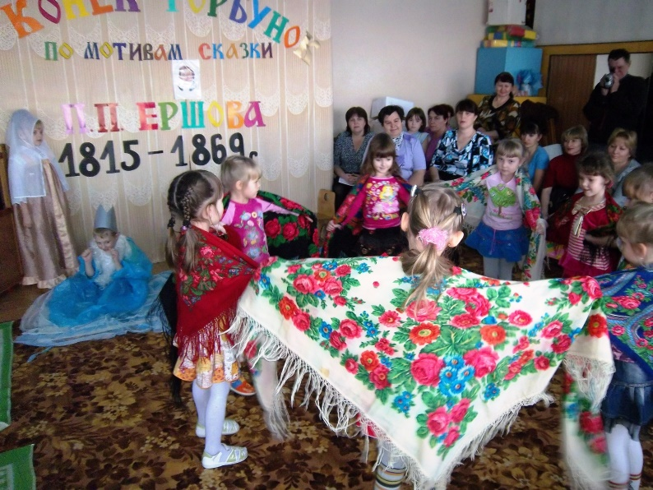

Театрализованное представление« Конек Горбунок»
по мотивам сказки Ершова П.П.
Действующие лица и исполнители:
Дети:
Сказочница, Конек- горбунок, Старик, братья, Иван, спальник, Царь- девица, Кобылица, Водная царица,3 Жар-птицы, Солнце, Месяц, звездочки, медузы, рыбки, торговцы, девочки с платками.
Взрослые:
Царь.
Декорации:
На центральной стене – экран для показа слайдов; справа и слева от экрана - декорации с изображением храмов;
В правом переднем углу зала – плетень и стог, слева – лавка, декорация, изображающая внутреннее убранство избы;
Царский трон; котел, с горящим котлом.
1 действие.
(Звучит фрагмент «Рассвет на Москва-реке» из оперы «Хованщина» М.П.Мусоргского)
В зал входит Сказочница, кланяется гостям.
Сказочница: Здравствуйте, гости дорогие!
Я - добрая Сказочница.
Я знаю много сказок. (подходит к столу и открывает книгу )
Книжка открывается, сказка начинается –
«Конек - горбунок» называется…
За горами, за лесами, за широкими морями,
Не на небе – на земле
Жил старик в одном селе.
(Звучит р.н. м. «Ах, вы, сени»).
Выходит старик, садится на лавку.
Сказочница: У крестьянина три сына:
Старший умный был детина ( выходит старший сын)
средний сын и так и сяк, ( выходит средний сын)
Младший вовсе весельчак( выбегает Иван).
Братья сеяли пшеницу,
Да возили в град столицу…( братья изображают сеяние пшеницы)
В долгом времени аль вскоре
Приключилося им горе:
(Звучит отрывок «Быдло» из цикла «Картинки с выставки» М.П. Мусоргского)
Старик выносит пшеницу, показывает братьям:
Кто - то в поле стал ходить и пшеницу шевелить.
Сказочница: мужики такой печали
Отродяся не видали;
Стали думать да гадать –
Как бы вора соглядать;
Наконец себе смекнули,
Чтоб стоять на карауле.
Хлеб ночами поберечь.
Злого вора подстеречь.(братья движением и мимикой изображают действия по тексту)
Братья подходят к стогу сена.
Гаврило: Здесь заляжем мы с Данилой.
Попадется вор постылый.
Данила: Ты, Иван туда пойди,
Поле краем обойди.
Братья расходятся в разные стороны. Иван садится на пенек, Данило и Гаврило ложатся за стог сена и засыпают.
(Свет гаснет, включается зеркальный шар).
Иван: Ух, ты, звезды, раз, два, три,
Не сочтешь и до зари,
Три, четыре, пять и шесть
Как их всех по пальцам счесть?
(Звучит отрывок из балета Р.Щедрина «Конек-горбунок»)
Сказочница: ( на фоне музыки)
Вдруг о полночь конь заржал…
Караульщик наш привстал,
Посмотрел под рукавицу
И увидел кобылицу.
Выскакивает кобылица, танцует.
Иван: Эхе-хе! Так вот какой
Наш воришко! Но, постой,
Я шутить ведь не умею,
Разом сяду те на шею,
Вишь, какая саранча!
Иван подкрадывается к кобылице и хватает ее за хвост.
Кобылица: Коль сумел ты усидеть,
Так тебе мной и владеть.
Отпусти меня скорей,
Дам тебе я двух коней –
Да таких, каких поныне
Не бывало и в помине.
(Звучит музыкальный отрывок избалета Р.Щедрина «Конек-горбунок»)
Выход двух коней.
Кобылица: Да еще я дам конька
Ростом только в три вершка.
(Звучит музыкальный отрывок).
Танцевальная импровизация Конька – горбунка.

РОДИТЕЛИ ПЕРВЫЕ ПОМОЩНИКИ

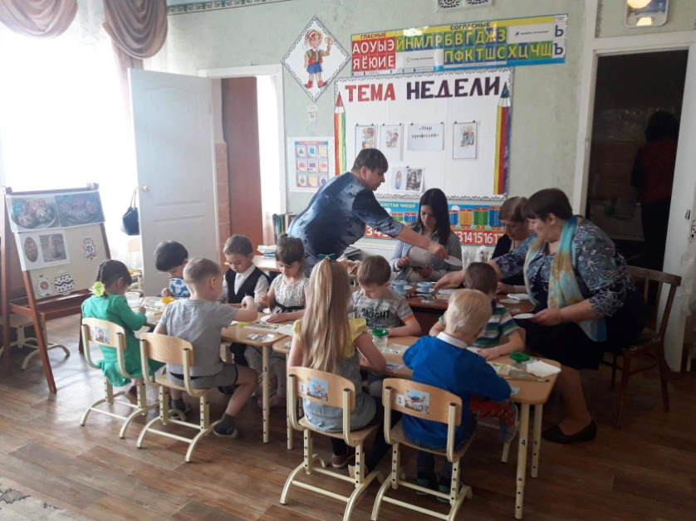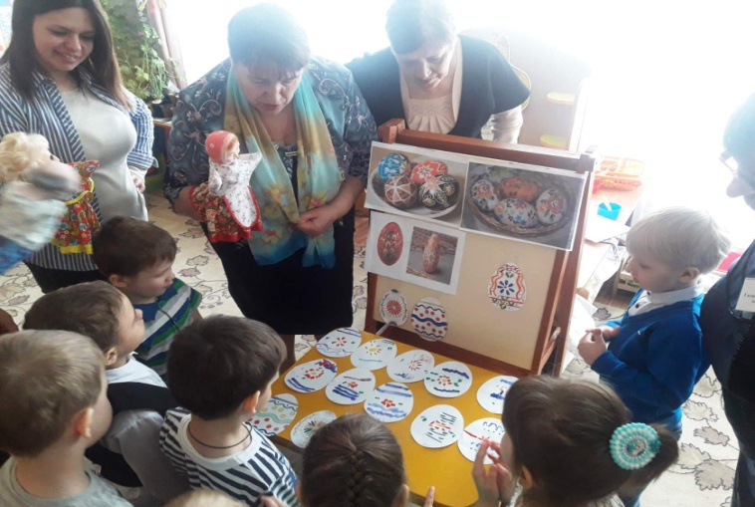

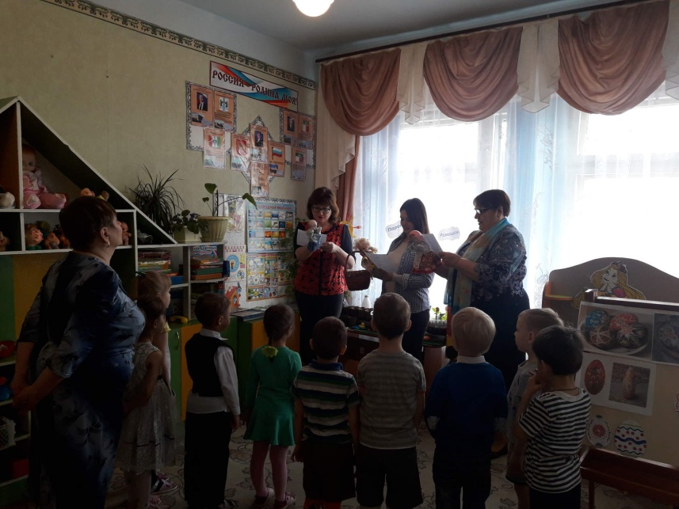

Читаем сценарий и распределяем роли
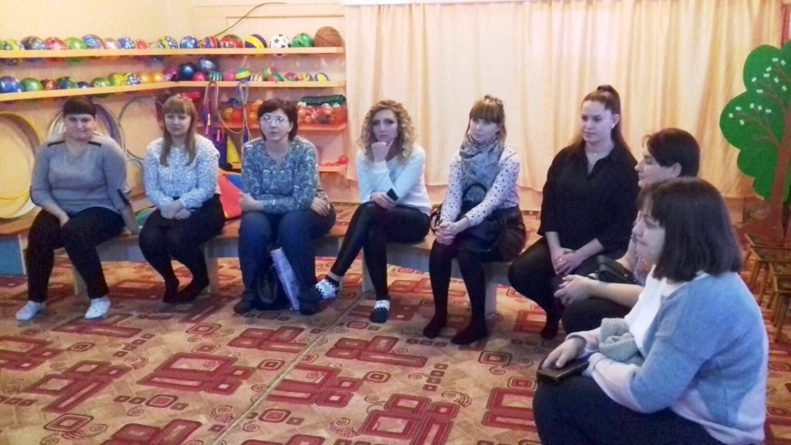
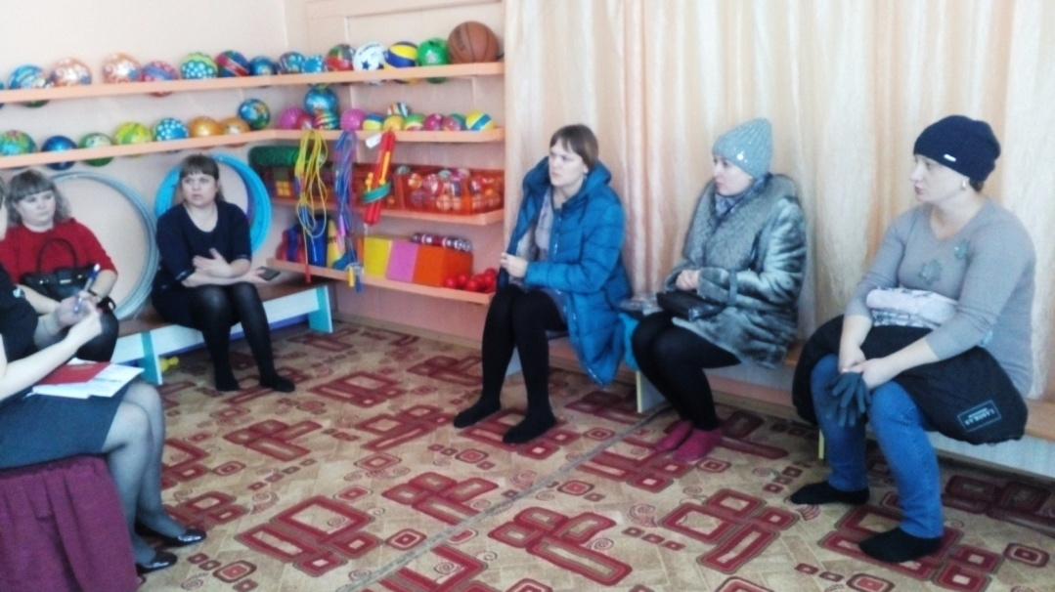
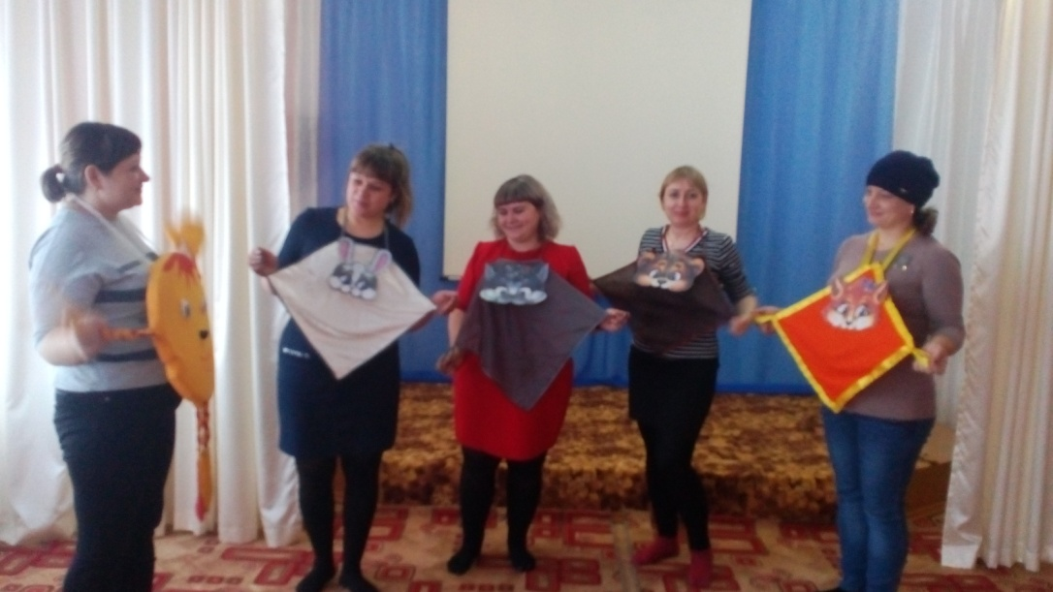

ГОТОВНОСТЬ К ПРЕДСТАВЛЕНИЮ № 1
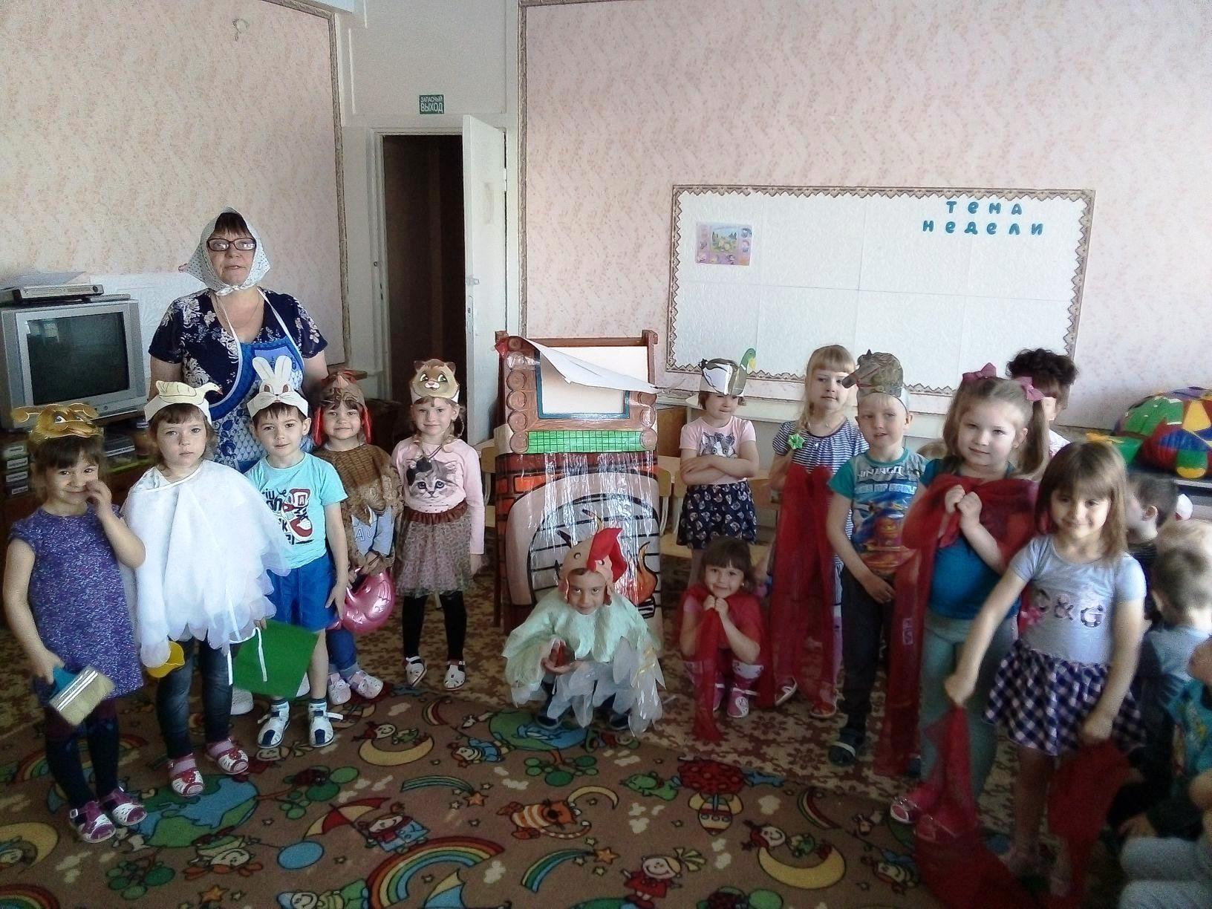

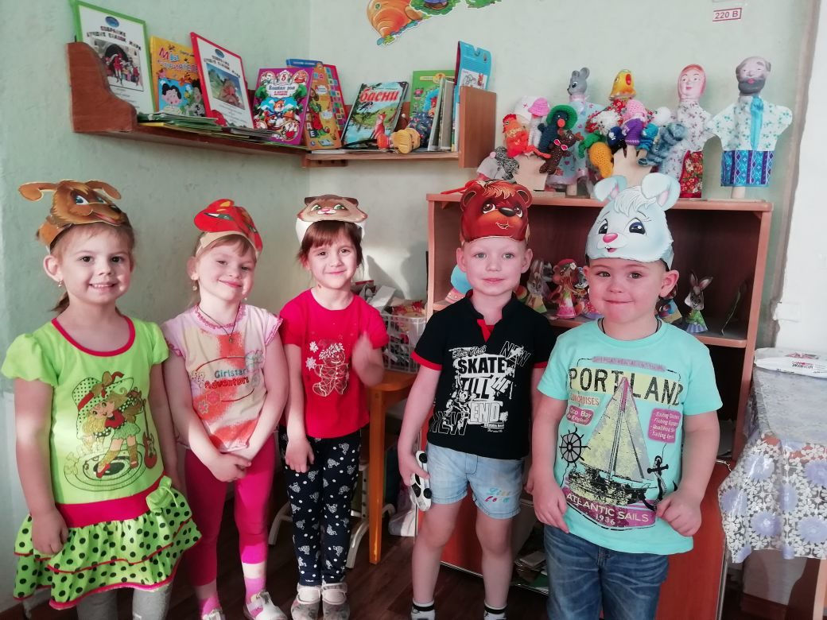

ВИДЫ ТЕАТРА
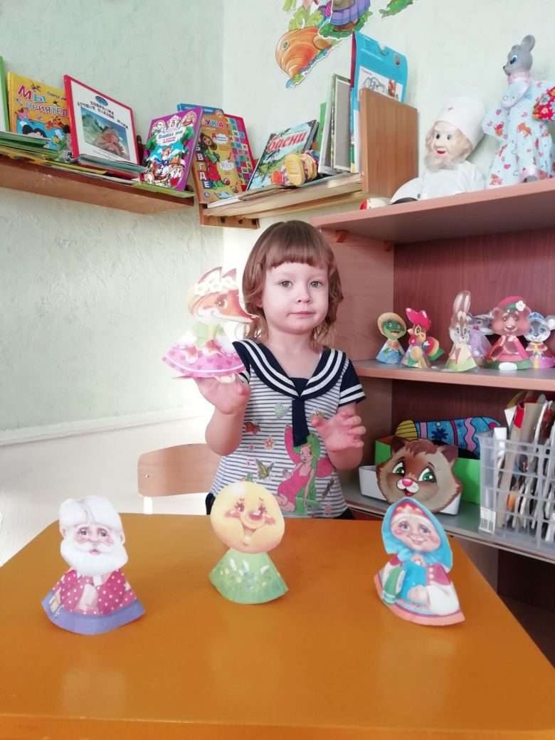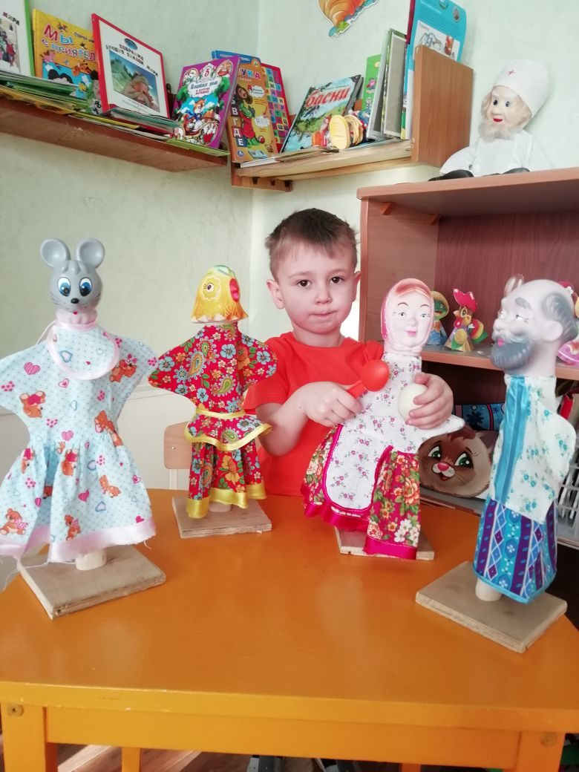

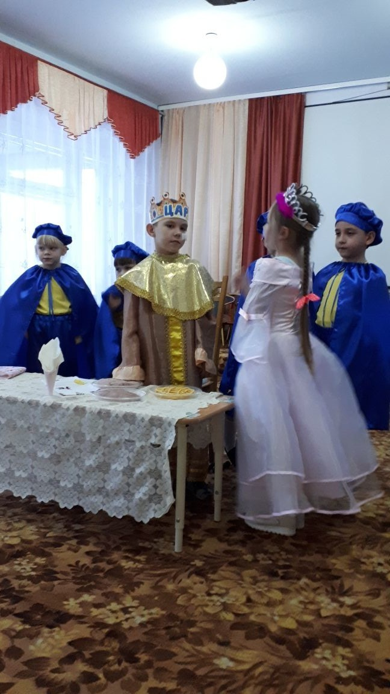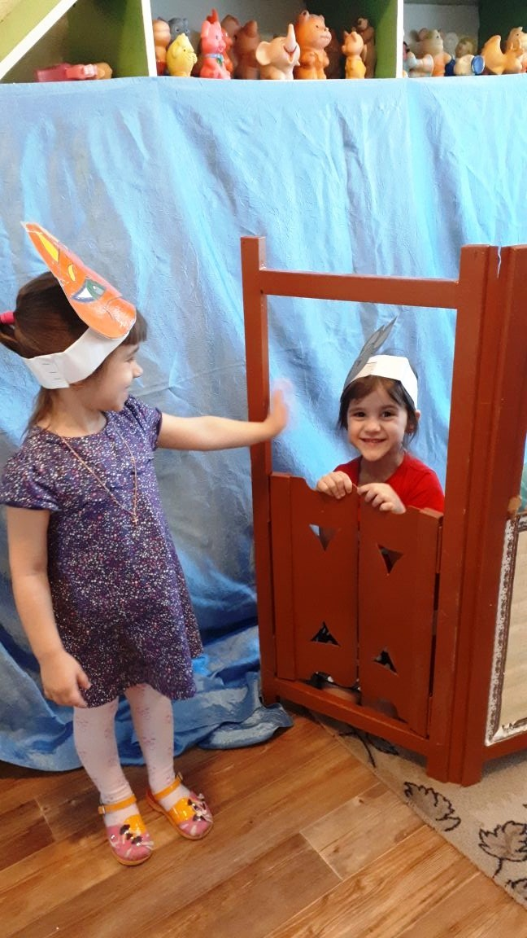

НАШИ СПЕКТАКЛИ
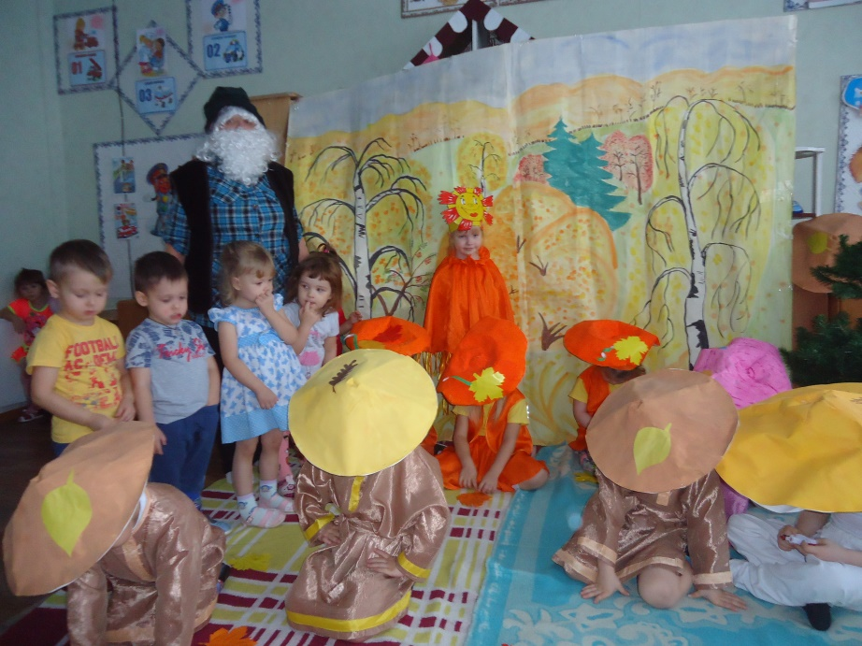

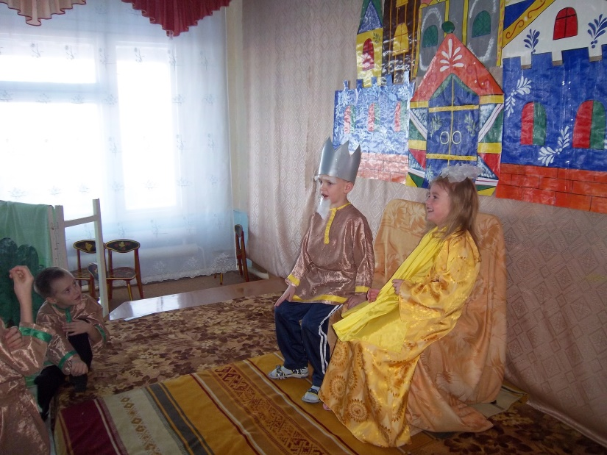

Литература
1.Куцакова Л.В., Мерзлякова С.И. Воспитание ребенка-дошкольника: развитого, образованного, самостоятельного, инициативного, неповторимого, культурного, активно-творческого. М., 2003.
2.Маханева М.Д. Театрализованные занятия в детском саду. М., 2001.
3.Мерзлякова С.И. Волшебный мир театра. М., 2002.
4.Минаева В.М. Развитие эмоций дошкольников. М., 1999.
5.Петрова Т.И., Сергеева Е.А., Петрова Е.С. Театрализованные игры в детском саду. М., 2000.
6.Хрестоматия по детской литературе. М., 1996.
7.Чурилова Э.Г. Методика и организация театрализованной деятельности дошкольников и младших школьников. М., 2004.
8.Эмоциональное развитие дошкольника. М., 1985.
9. Васильева М.В, Гербова В.В, Комарова Т.С. «Программа воспитания и обучения в детском саду»
10. Веракса Н.Е, Васильева М.В, Комарова Т.С. «Программа «От рождения до школы»
11. Буренина А.И. «Программа «Ритмическая мозаика»
12. Кузинв В.М, Буренина А.И. Журналы: «Музыкальная палитра», «Музыкальный руководитель»
13. Закирова К.В. "Вместе повеселимся" перевод с татарского
14. Картушина М.Ю, «Забавы для малышей»
15. Сорокина Н.Ф. «Играем в кукольный театр»
16. Картушина М.Ю. «Забавы для малышей»
17. Бесова М.А. «Шутки, игры, песни соберут нас вместе»
18. Зарецкая Н.В. «Праздники в детском саду»
19. Рылькова А.Н. «Музыкальные утренники в детском саду»

